

5-5-1.带余除法（一）

教学目标
- 能够根据除法性质调整余数进行解题
- 能够利用余数性质进行相应估算
- 学会多位数的除法计算
- 根据简单操作进行找规律计算
知识点拨
带余除法的定义及性质
1、定义：一般地，如果a是整数，b是整数（b≠0）,若有a÷b=q……r，也就是a＝b×q＋r,
0≤r＜b；我们称上面的除法算式为一个带余除法算式。这里：
(1)当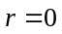时：我们称a可以被b整除，q称为a除以b的商或完全商
(2)当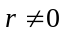时：我们称a不可以被b整除，q称为a除以b的商或不完全商
一个完美的带余除法讲解模型:如图
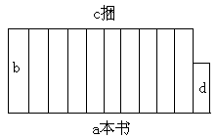
这是一堆书，共有a本，这个a就可以理解为被除数，现在要求按照b本一捆打包，那么b就是除数的角色，经过打包后共打包了c捆，那么这个c就是商，最后还剩余d本，这个d就是余数。
这个图能够让学生清晰的明白带余除法算式中4个量的关系。并且可以看出余数一定要比除数小。
2、余数的性质
⑴ 被除数除数商余数；除数（被除数余数）商；商（被除数余数）除数；
⑵ 余数小于除数．
3、解题关键
理解余数性质时，要与整除性联系起来，从被除数中减掉余数，那么所得到的差就能够被除数整除了．在一些题目中因为余数的存在，不便于我们计算，去掉余数，回到我们比较熟悉的整除性问题，那么问题就会变得简单了．
例题精讲

除法公式的应用

- 某数被13除，商是9，余数是8，则某数等于 。

- 一个三位数除以36，得余数8，这样的三位数中，最大的是__________。

计算口÷△，结果是：商为10，余数为▲。如果▲的值是6，那么△的最小值是_____。

- 除法算式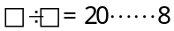中，被除数最小等于 。

- 71427和19的积被7除，余数是几?

- 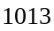除以一个两位数，余数是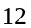．求出符合条件的所有的两位数．

一个两位数除310，余数是37，求这样的两位数。

在下面的空格中填上适当的数。
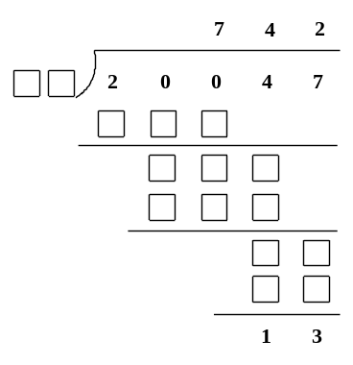

- 一个两位奇数除1477，余数是49，那么，这个两位奇数是多少？

- 大于35的所有数中，有多少个数除以7的余数和商相等？

- 已知2008被一些自然数去除，所得的余数都是10，那么这样的自然数共有多少个？

写出全部除109后余数为4的两位数．

- 甲、乙两数的和是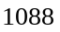，甲数除以乙数商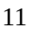余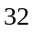，求甲、乙两数．

- 用某自然数去除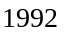，得到商是46，余数是，求和．

- 当1991和1769除以某个自然数n，余数分别为2和1．那么，n最小是多少？

- 有三个自然数，，，已知除以，得商3余3；除以，得商9余11。则除以，得到的余数是 。

- 有两个自然数相除，商是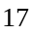，余数是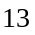，已知被除数、除数、商与余数之和为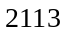，则被除数是多少？

两数相除，商4余8，被除数、除数、商数、余数四数之和等于415，则被除数是_______．

用一个自然数去除另一个自然数，商为40，余数是16.被除数、除数、商、余数的和是933，求这2个自然数各是多少？

- 有一个三位数，其中个位上的数是百位上的数的3倍。且这个三位数除以5余4，除以11余3。这个三位数是_

- 一个自然数，除以11时所得到的商和余数是相等的，除以9时所得到的商是余数的3倍，这个自然数是_________.

- 盒子里放有编号1到10的十个球，小红先后三次从盒子中共取出九个球，如果从第二次起，每次取出的球的编号的和都比上一次的两倍还多一，那么剩下的球的编号为____。

- 10个自然数，和为100，分别除以3。若用去尾法，10个商的和为30；若用四舍五入法，l0个商的和为34．10个数中被3除余l的有________个．

- 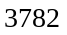除以某个整数后所得的商恰好是余数的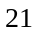倍，那么除数最小可能是 。

- 在大于2009的自然数中，被57除后，商与余数相等的数共有______个.

- 用1、9、8、8这四个数字能排成几个被11除余8的四位数？

